1. Выучить расположение тритонов в натуральном и гармоническом виде минора:
Гармонические тритоны (в них - VII#)
ум5 VII# - ув4 IV

Натуральные тритоны
ум5 II - ув4 VI

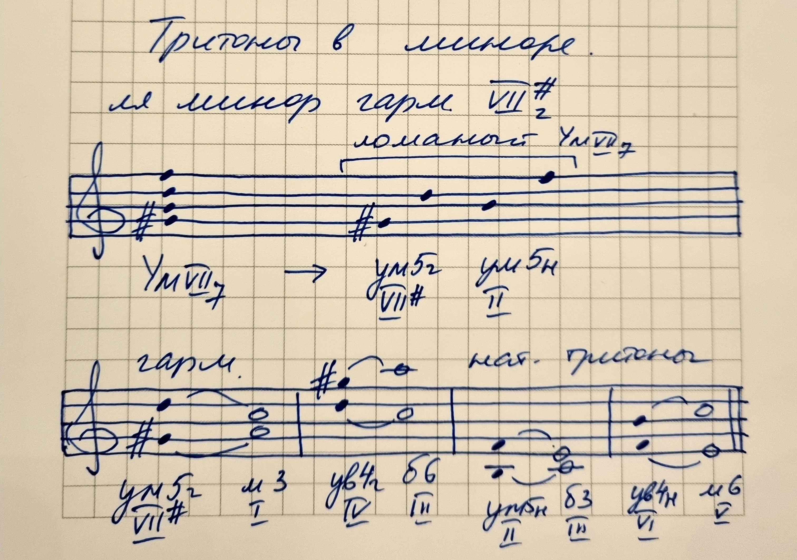

2. В фа миноре, в его гармоническом виде (с VII#!!!), построить письменно D7 с разрешением, Ум VII7 с разрешением и натуральные и гармонические тритоны с разрешением. Строим тритоны по образцу (образец - в ля миноре, принцип тот же, что и в мажоре). Начинайте с УмVII7 - там вы найдете 2 ум5 (гарм.VII# - IV, и нат. II - VI). Останется сделать их обращение. Не забудьте разрешить все тритоны в устойчивые ступени.

Все, что в письменном задании - обязательно петь нотами, ступенями, петь попевки на аккорды и на тритоны.

Новая "минорная" попевка на тритоны (играем ее только на гармонические тритоны - ум5 VII# - разрешение, ув4 IV - разрешение, в восходящем и нисходящем направлении):
Не дают мне конфет,
Предлагают винегрет,
Ох, похоже на обед
Съесть придется винегрет.

3. Повторить/выучить правила:
Разрешение - это переход неустойчивых ступеней в устойчивые.

D7 разрешается в неполное тоническое трезвучие, с утроенным основным тоном.

MVII7, и Ум77 - разрешаются оба одинаково - в T53 с удвоенным терцовым тоном.

Обращение - это перенос нижнего звука на октаву вверх или верхнего звука на октаву вниз, в результате чего образуются новые интервалы (аккорды).
Повторять ступеневый состав главных трезвучий (Т53, S53, D53), быстро находить порядок ступеней в обращениях главных трезвучий.

4. Рассказывать правила про вводный септаккорд и ум5 (" в нашем вводном вот что есть - ...."), с ритмическим ostinato.

5. Транспонировать диктант с прошлого урока в Ми мажор (письменно, если не делали это задание на уроке или были ошибки нем). Выучить мелодию наизусть в Ми мажоре. Петь с дирижированием левой рукой и прохлопыванием ритма правой.
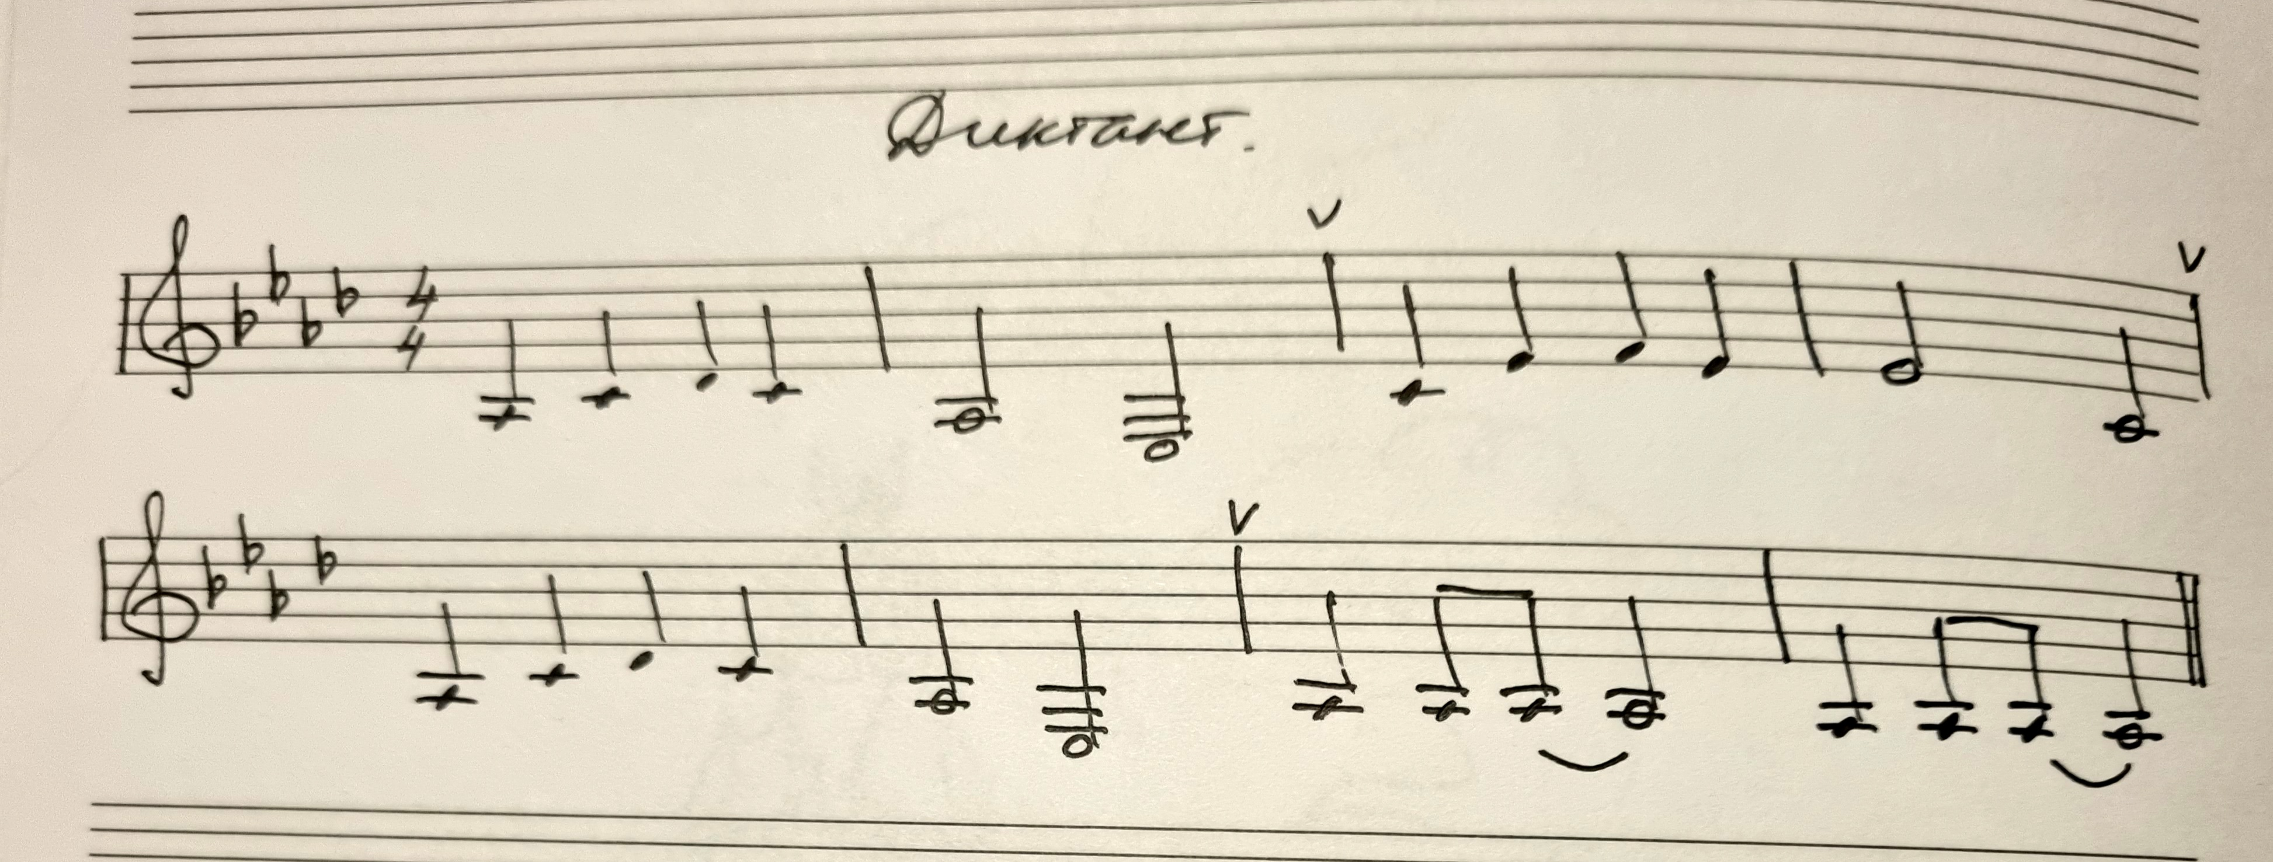

6. Обязательно!! - петь и играть распевку в мажоре (см приложение, переносите ее в Ми мажор), перед тем, как петь диктант в Ми мажоре.
